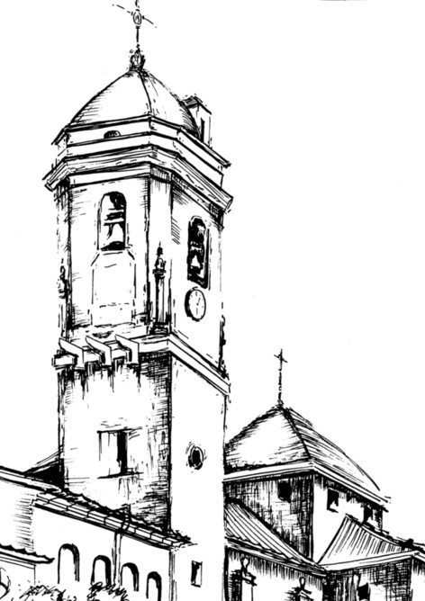 | I.E.S. “Colegiata de Santiago” | Curso:  4º c | nota:
 | Control: TRIGONOMETRÍA | Matemáticas
Alumno/a: __________________________________________________ |  | Fecha: 14-12-2005

1.- a) Utilizando un triángulo equilátero de lado 1 cm y sin usar la calculadora deduce las razones trigonométricas de los ángulos de 30º y 60º.
b) Calcula todos los ángulos menores de 360º que cumplen:
sen $α$= 0.3.Dibújalos.
2.- Sabiendo que $\text{cos}α=\frac{1}{2}$y que está en el primer cuadrante. Calcula:
a) las demás razones trigonométricas del ángulo.
b) $\text{cos}(\text{90}−α)=$
c) $\text{sen}(−α)=$
d) $\text{tg}(\text{180}−α)=$

3.- Obtén las medidas de los elementos que faltan en el siguiente triángulo:

4 cm
40º
B
c
a
4.- Las ramas de un compás miden 15 cm. ¿Cuál es el radio de la circunferencia que puede trazar con una abertura de 60º?

5.- Dos amigos observan un globo aerostático desde dos puntos A y B, separados 700 m. uno de otro y cuyos ángulos de elevación son 35º y 65º, respectivamente. ¿A qué altura está el globo?
Nota: Haz un dibujo de la situación.

